基于演化博弈的工程担保-保险协同机制研究

摘 要：为了研究以履约担保为代表的工程担保机制和工程质量潜在缺陷保险（Inherent Defect Insurance, IDI）为代表的工程保险机制之间，是否存在以及如何发挥专业协同效应，本文基于演化博弈理论和协同理论，选择担保机构、保险风控机构（Technical Inspection Service, TIS）和承包商为博弈主体构建演化博弈模型，结合市场现状进行数值模拟分析及可视化。结果表明，担保机构、保险机构协作监督承包商，比各自独立监督能更明显地改善各方决策水平，且担保额比例、担保赔付力度、担保保险协同程度等影响因素都能对市场演化路径产生较大影响。研究最后对提升工程担保保险协同水平、提升工程风控市场的决策水平提出建议。
关键词：工程履约担保；工程质量保险；保险风控机构；演化博弈理论
中图分类号：TL372+.3 文献标志码：A

本文基于演化博弈理论，对工程担保、工程保险与承包商之间决策如何相互影响并最终影响工程质量输出进行分析探讨。演化博弈理论作为一种动态分析框架，能够模拟参与者在有限理性条件下，通过不断学习适应和策略调整，最终达到一种动态平衡的过程。本章根据工程履约控制和质量管理中的主体职能，选取工程履约担保机构、承包商及IDI保险风控机构（TIS）为三方演化博弈主体，通过讨论他们在不同博弈情境下是否选择严格监督或尽职履约，分析提升主体决策水平的关键因素，为提升工程质量、优化工程风险管理机制和市场环境提供更为精准的理论指导和实践路径。

1 演化博弈理论在工程建设领域的应用
演化博弈理论通过模拟有限理性主体间的策略互动与动态均衡，为工程建设领域中的利益冲突、协同机制设计提供了重要分析工具。该理论突破了传统博弈论完全理性假设的局限，强调主体通过试错学习与适应性调整实现策略演化，其核心要素包括：（1）主体异质性：参与方具有不同目标函数（如政府追求公共利益、企业追求利润、公众关注外部性等）；（2）动态复制方程：通过微分方程描述策略选择随时间的演化规律；（3）演化稳定策略（ESS）：分析系统收敛至稳定状态的边界条件。
该框架为解析工程建设中多方利益冲突的演化机制提供了方法论工具，当前主要研究按照博弈主体可分为如下两类：工程建设主体之间的博弈研究，和工程建设主体与政府、社会公众之间的博弈研究，代表性博弈主体如下表：
表1 工程建设领域演化博弈主体类别汇总
主题 | 博弈主体
工程质量控制 | 业主、监理单位、承包商^{[1-2]}  政府、业主、IDI保险公司^{[3-4]}
劳务关系 | 施工企业、劳务企业、建筑工人^{[5]}
职业责任保障 | 工程造价咨询公司、保险公司^{[6]}
智能建造技术应用 | 政府、施工单位、建筑工人^{[7-8]}
PPP项目诚信机制 | 政府、社会资本方、公众^{[9]}  政府/社会资本方、担保机构^{[10]}
尽管现有研究方向多样，但仍存在如下局限性：（1）模型静态性局限：多数研究假设策略空间为二元选择（如“投保/不投保”），未考虑主体连续策略调整及外部环境动态性；（2）跨系统协同机制研究不足：工程担保、保险涉及多行业、多项目场景，现有研究集中于单一场景互动，未构建协同分析框架；（3）实证支撑薄弱：理论研究依赖

————————

仿真模拟，缺乏长期追踪数据验证。本次研究采用的三方动态演化博弈是对前两点的较好补充，选取TIS机构代表保险业而非保险公司更加聚焦于风控过程的质量，并尽可能通过当前市场数据让模型更具现实意义。

2 三方演化博弈模型
2.1 建模思想
本文的写作目的是为了研究工程担保与工程保险之间是否存在协同机构。从博弈模型的构建角度，首先考虑的是选取保障工程质量的履约担保机构和IDI保险公司作为博弈的参与方。但工程风控最重要的目的是保证工程质量，而承包商不仅是工程质量实际输出者，也是履约担保的被保证人和保险委托风控机构的监督对象，因此将承包商也纳入博弈，这样就可以通过他的决策变化直观地获取博弈对工程质量输出的影响。同时，由于IDI保险公司本身并不直接参与工程质量控制，而是委托第三方风控机构（TIS）对设计和施工质量进行专业管控，且保单的投保人和受益人是业主，所以保险公司也不大会直接与担保机构和承包商互动，而是经由它所委托的TIS机构来参与到工程现场与承包商的互动当中。因此，TIS更适合作为保险风控的代表参与博弈，因此最终的三方博弈主体选为工程履约担保机构、承包商及IDI保险风控机构（TIS）。
在本文的博弈模型中，承包商为自己承担的项目向担保公司投保履约担保，担保公司通过保前审查选择承保或拒保，承保后则需要承担潜在的赔付风险；TIS机构受保险公司委托对承包商的施工质量进行监督。一定比例的项目会产生违约，而严格的保前审查、施工管理和TIS监督可以降低这一比例，但会增加各方的管理成本；而如果选择宽松的审查管理模式，则担保公司会承担更高的赔偿成本，承包商会承担更高的担保公司追偿成本，TIS机构承担更高的保险公司追偿成本。
2.2 模型假设
根据上述建模思想，研究提出如下模型假设。
假设1：担保公司群体、承包商群体和TIS机构群体为局中人，追求各自利益的最大化。各方均为有限理性主体，相互间信息是不对称的。
假设2：各群体内的决策环境和信息基本一致，群体内的个体间具有同质性，通过研究单体行为能够预测群体行为的演化规律。
假设3：将局中人决策行为进行简化，担保公司的策略空间为{严格的保前审查，不严格的保前审查}，TIS的策略空间为{严格的监督，不严格的监督}，承包商的策略空间为{高水平履约，低水平履约}。
假设4：担保公司以概率x(0≤x≤1)和(1-x)选择是否严格审查，承包商以概率y(0≤y≤1)和(1-y)选择是否高水平履约，TIS以概率z(0≤z≤1)和(1-z)选择是否严格监督，项目合同价平均金额为P，保函保额比例为b，费率固定为r，假设建筑市场开工项目数量保持稳定，所以每轮博弈内的保函需求数量固定为n。
假设5：担保公司严格审查时，担保公司承担信息采集成本n，保费收入为nPbr。此时如果承包商低水平履约，假设高水平履约项目里有比例的项目会产生违约，低水平履约项目里有（0<<<1）比例的项目会产生违约，担保公司会把部分预期违约保函筛除，严格审查的遗漏率为（有h1比例的预期违约项目会被承保并产生赔付，剩余1-比例的承包商被拒保，承担保证金成本），不严格审查的遗漏率为（0<<<1）。
赔付额占保额的平均比例为β，追偿比例为θ。如果TIS严格监督，则会进一步将赔付金额降低至比例α，以担保公司严格审查、承包商高水平履约、TIS严格监督（1，1，1）为例，赔付成本为。
假设6：承包商的基础收入为合同价金额×项目数量，即nP，承包商高水平履约时，承包商承担管理成本n。
承包商高水平履约+担保公司严格审查+TIS机构严格监督时，承包商只有数量的项目可以获得保函，只承担的保费成本，剩余比例的项目得不到担保公司保函，故需要以保证金的形式提交，保证金为合同金额的比例s，则保证金成本为nPs；除保费成本外，承包商还要承担追偿成本，当TIS严格监督时，追偿成本为，TIS不严格监督时追偿成本为。TIS严格监督时，相对于不严格监督，所有低水平承包商增加nF整改成本（和担保履约无必然联系，仅与工程质量水平有关），高水平承包商整改成本为低水平的比例f，即nFf。
假设7：IDI保险金额为承包合同金额的比例i（保险费收取基数为合同预算价，保险金额计算基数为结算价，这里简化为预算价=结算价=P），TIS机构的基础收入为保险公司的委托服务费，与保险金额成固定比例t，则服务费收入为nPit，严格监督的TIS机构需承担管理成本n，不严格监督的TIS机构在保险公司出现赔付时，需向保险公司补偿一定的赔付成本，假设TIS不严格监督新产生的赔付项目占总数的比例，对高低水平承包商分别为，这些新产生的赔付项目中，赔付金额占保险金额的比例为d，则面对高、低水平承包商，TIS的赔付额分别是、。这里就算是高水平承包商也会有的赔付是因为保险和担保的风险不一样，保险几乎必然会出险；这里假设TIS严格监督就不会产生给保险公司的赔付，和担保公司不一样，担保公司严格审查，也避免不了承包商的偶发事件，仍需赔付，但TIS机构只要严格巡检汇报，依照委托合同就无需承担责任）。
以上参数除了n、P、、、F、大于0，其余比例参数均在（0，1）区间内，由于所有表达式都有n，故可以省去。
2.3 演化博弈模型构建
2.3.1 主体决策树与博弈矩阵
根据以上假设，当x、y、z只等于0或1，三方决策的纯策略组合共有如图1所示8种：
三方收益计算遵循如下规则：
- 担保机构收益=保费收入-管理成本-赔付成本+担保机构追偿可实现金额
- 承包商收益=项目工程款-管理成本-保费收入/保证金收入-追偿可实现金额
- TIS机构收益=委托服务费-管理成本-保险公司追偿可实现金额
将假设中各变量代入以上规则计算，得到三方演化博弈矩阵（表2）。
2.3.2 主体决策适应度与复制动态方程组
决策适应度，即不同决策的期望收益和平均期望收益，令博弈矩阵的x、1-x左右两侧分别为4×3矩阵$M_{43}$、$N_{43}$，则担保机构、承包商、TIS机构的决策适应度计算公式分别为式（1）（2）（3）。
利用适应度，可以求解担保公司、承包商、TIS机构三方的复制动态方程组（4），并求其雅可比矩阵。
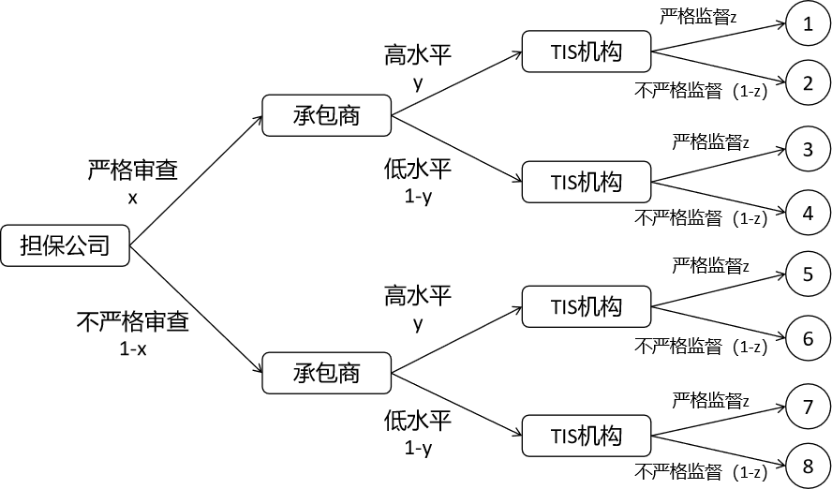
图1 三方演化博弈决策树

表2 三方演化博弈矩阵
承包商 | TIS | 担保机构
承包商 | TIS | 严格审查（x） | 不严格审查（1-x）
高水平  （y） | 严格  监督  （z） | [$A_{11}$-$C_{g}$-$C_{11}α(1-θ)$,  $P-C_{c}-A_{11}-B_{11}$-$C_{g}$-$C_{11}αθ-fF$,  $D_{0}$] | [$A_{21}$-$C_{21}α(1-θ)$,  $P-C_{c}-A_{21}-B_{21}-C_{21}αθ-fF$,  $D_{0}$]
高水平  （y） | 不严格  监督  （1-z） | [$A_{11}$-$C_{g}$-$C_{11}(1-θ)$,  $P-C_{c}-A_{11}-B_{11}$-$C_{11}θ$,  $D_{1}$] | [$A_{21}$-$C_{21}(1-θ)$,  $P-C_{c}-A_{21}-B_{21}$-$C_{21}θ$,  $D_{1}$]
低水平  （1-y） | 严格  监督  （z） | [$A_{12}$-$C_{g}$-$C_{12}α(1-θ)$,  $P-A_{12}-B_{12}$-$C_{12}αθ-F$,  $D_{0}$] | [$A_{22}$-$C_{22}α(1-θ)$,  $P-A_{22}-B_{22}$-$C_{22}αθ-F$,  $D_{0}$]
低水平  （1-y） | 不严格  监督  （1-z） | [$A_{12}$-$C_{g}$-$C_{12}(1-θ)$,  $P-A_{12}-B_{12}$-$C_{12}θ$,  $D_{2}$] | [$A_{22}$-$C_{22}(1-θ)$,  $P-A_{22}-B_{22}$-$C_{22}θ$,  $D_{2}$]
注：为简化篇幅，$A_{ii}$、$B_{ii}$、$C_{ii}$、$D_{i}$为缩略式。
$\left\{\begin{aligned}U_{x}=yzm_{11}+y(1-z)m_{21}+(1-y)zm_{31}+(1-y)(1-z)m_{41}; \\ U_{1-x}=yzn_{11}+y(1-z)n_{21}+(1-y)zn_{31}+(1-y)(1-z)n_{41} \\ U_{x,1-x}=xU_{x}+(1-x)U_{1-x}.\end{aligned};\right.$ （1）
$\left\{\begin{aligned}U_{y}=xzm_{12}+x(1-z)m_{22}+(1-x)zn_{12}+(1-x)(1-z)n_{22}; \\ U_{1-y}=xza_{32}+x(1-z)a_{42}+(1-x)zb_{32}+(1-x)(1-z)b_{42}; \\ U_{y,1-y}=yU_{y}+(1-y)U_{1-y}.\end{aligned}\right.$ （2）
$\left\{\begin{aligned}U_{z}=xym_{13}+x(1-y)m_{31}+(1-x)yn_{13}+(1-x)(1-y)n_{33}; \\ U_{1-z}=xym_{23}+x(1-y)m_{43}+(1-x)yn_{23}+(1-x)(1-y)n_{43}; \\ U_{z,1-z}=zU_{z}+(1-z)U_{1-z}.\end{aligned}\right.$ （3）
$\left\{\begin{aligned}{X=dx/dt=x(U}_{x}-U_{x,1-x})=x(1-x)(U_{x}-U_{1-x}); \\ {Y=dy/dt=y(U}_{y}-U_{y,1-y})=y(1-y)(U_{y}-U_{1-y}); \\ {X=dz/dt=z(U}_{z}-U_{z,1-z})=z(1-z)(U_{z}-U_{1-z}).\end{aligned}\right.$ （4）

2.3.3 均衡点及其稳定条件
演化博弈的均衡点分为两类，第一类是纯策略均衡点，即x、y、z只等于0或1，第二类是混合策略均衡点，即根据复制动态方程组求解得到的解集。根据李雅普诺夫第一法（间接法）：若均衡点的3个特征值均为负，则此均衡点为演化稳定点；若3个特征值均为正，则此点为不稳定点；若1个或2个为正，则此点为鞍点。
首先考察8个纯策略均衡点，求得均衡点处Jacobian矩阵特征值如表3所示，可以观察到8个均衡点的特征值均不能直接确定，需要结合参数取值分类讨论，但可以观察到不同均衡点之间的特征值存在相同或相反的正负性，这缩小了讨论范围。
而通过matlab解复制动态方程组，发现并没有可行解，因此模型不存在混合策略均衡点，因此博弈若存在均衡点，必为纯策略均衡点。

表3 纯策略均衡点特征值
编号 | 均衡点  $$(x, y, z)$$ | 特征值$(λ_{1}, λ_{2}, λ_{3})$
P1 | (0,0,0) | $$\text{(}{\text{γ}}_{\text{1}}\text{(}{\text{h}}_{\text{2}}\text{-}{\text{h}}_{\text{1}}\text{)Pb[β(1-θ)]-}{\text{C}}_{\text{g}}\text{, -(}{\text{γ}}_{\text{2}}\text{-}{\text{γ}}_{\text{1}}\text{)P[(1-}{\text{h}}_{\text{2}}\text{)(br-s)-}{\text{h}}_{\text{2}}\text{bβθ]-}{\text{C}}_{\text{c}}\text{, }{ \text{δ}}_{\text{2}}\text{Pid-}{\text{C}}_{\text{t}}\text{)}$$
P2 | (1,0,0) | $$\text{(}{\text{-γ}}_{\text{2}}\text{(}{\text{h}}_{\text{2}}\text{-}{\text{h}}_{\text{1}}\text{)Pb[β(1-θ)-r]+}{\text{C}}_{\text{g}}\text{, -(}{\text{γ}}_{\text{2}}\text{-}{\text{γ}}_{\text{1}}\text{)P[(1-}{\text{h}}_{\text{1}}\text{)(br-s)-}{\text{h}}_{\text{1}}\text{bβθ]-}{\text{C}}_{\text{c}}\text{, }{ \text{δ}}_{\text{2}}\text{Pid-}{\text{C}}_{\text{t}}\text{)}$$
P3 | (0,1,0) | $$\text{(}{\text{γ}}_{\text{1}}\text{(}{\text{h}}_{\text{2}}\text{-}{\text{h}}_{\text{1}}\text{)Pb[β(1-θ)-r]-}{\text{C}}_{\text{g}}\text{, (}{\text{γ}}_{\text{2}}\text{-}{\text{γ}}_{\text{1}}\text{)P[(1-}{\text{h}}_{\text{2}}\text{)(br-s)-}{\text{h}}_{\text{2}}\text{bβθ]+}{\text{C}}_{\text{c}}\text{, }{ \text{δ}}_{\text{1}}\text{Pid-}{\text{C}}_{\text{t}}\text{)}$$
P4 | (0,0,1) | $$\text{(}{\text{γ}}_{\text{2}}\text{(}{\text{h}}_{\text{2}}\text{-}{\text{h}}_{\text{1}}\text{)Pb[β(1-θ)α-r]-}{\text{C}}_{\text{g}}\text{, -(}{\text{γ}}_{\text{2}}\text{-}{\text{γ}}_{\text{1}}\text{)P[(1-}{\text{h}}_{\text{2}}\text{)(br-s)-}{\text{h}}_{\text{2}}\text{bβθα]+(1-f)F-}{\text{C}}_{\text{c}}\text{, }{\text{-δ}}_{\text{2}}\text{Pid+}{\text{C}}_{\text{t}}\text{)}$$
P5 | (1,1,0) | $$\text{(-}{\text{γ}}_{\text{1}}\text{(}{\text{h}}_{\text{2}}\text{-}{\text{h}}_{\text{1}}\text{)Pb[β(1-θ)-r]+}{\text{C}}_{\text{g}}\text{, (}{\text{γ}}_{\text{2}}\text{-}{\text{γ}}_{\text{1}}\text{)P[(1-}{\text{h}}_{\text{1}}\text{)(br-s)-}{\text{h}}_{\text{1}}\text{bβθα]+}{\text{C}}_{\text{c}}\text{, }{ \text{δ}}_{\text{1}}\text{Pid-}{\text{C}}_{\text{t}}\text{)}$$
P6 | (1,0,1) | $$\text{(}{\text{-γ}}_{\text{2}}\text{(}{\text{h}}_{\text{2}}\text{-}{\text{h}}_{\text{1}}\text{)Pb[β(1-θ)α-r]+}{\text{C}}_{\text{g}}\text{, -(}{\text{γ}}_{\text{2}}\text{-}{\text{γ}}_{\text{1}}\text{)P[(1-}{\text{h}}_{\text{1}}\text{)(br-s)-}{\text{h}}_{\text{1}}\text{bβθα]+(1-f)F-}{\text{C}}_{\text{c}}\text{, }{ \text{δ}}_{\text{2}}\text{Pid-}{\text{C}}_{\text{t}}\text{)}$$
P7 | (0,1,1) | $$\text{(}{\text{γ}}_{\text{1}}\text{(}{\text{h}}_{\text{2}}\text{-}{\text{h}}_{\text{1}}\text{)Pb[β(1-θ)α-r]-}{\text{C}}_{\text{g}}\text{, (}{\text{γ}}_{\text{2}}\text{-}{\text{γ}}_{\text{1}}\text{)P[(1-}{\text{h}}_{\text{2}}\text{)(br-s)-}{\text{h}}_{\text{2}}\text{bβθα]-(1-f)F+}{\text{C}}_{\text{c}}\text{, }{ \text{-δ}}_{\text{1}}\text{Pid+}{\text{C}}_{\text{t}}\text{)}$$
P8 | (1,1,1) | $$\text{(-}{\text{γ}}_{\text{1}}\text{(}{\text{h}}_{\text{2}}\text{-}{\text{h}}_{\text{1}}\text{)Pb[β(1-θ)α-r]+}{\text{C}}_{\text{g}}\text{, (}{\text{γ}}_{\text{2}}\text{-}{\text{γ}}_{\text{1}}\text{)P[(1-}{\text{h}}_{\text{1}}\text{)(br-s)-}{\text{h}}_{\text{1}}\text{bβθα]-(1-f)F+}{\text{C}}_{\text{c}}\text{, }{ \text{-δ}}_{\text{1}}\text{Pid+}{\text{C}}_{\text{t}}\text{)}$$

3 数值模拟分析
3.1 参数含义和取值
表4对模型中所有参数含义、国内外市场现状和模型取值依据进行说明，其中担保取值由于国内当前缺乏此方面的权威统计数据，因此更多参考了美国担保市场数据。^{[11-12]}
表4 参数含义和取值分析
参数 | 参数含义 | 参数取值
P | 工程项目承包合同金额 | 10000（万元）
b | 履约保函保额占承包合同金额比例 | 10%、50%、100%，基础取值为50%
Cg | 担保公司严格审查的管理成本 | 10（万元）
Cc | 承包商管理成本 | 100（万元）
Ct | TIS管理成本 | 2（万元）
F | 低水平承包商的质量缺陷整改成本 | 200（万元）
f | 高水平履约承包商整改成本缩减系数 | 20%、50%、80%，基础取值为50%
r | 履约保函保费费率 | 0.5%、1%，基础取值为1%
α | TIS对担保赔付的降低系数 | 1、0.9，基础取值为1
β | 赔付额占保额平均比例 | 20%、40%、60%，基础取值为40%
$${\text{γ}}_{\text{1}}$$ | 高水平承包商的项目违约赔付比例 | 0.6%。
$${\text{γ}}_{\text{2}}$$ | 低履约水平承包商的项目违约赔付比例 | 3%、6%、12%，基础取值为6%
$${\text{h}}_{\text{1}}$$ | 严格审查的遗漏率 | 0、10%，基础取值为10%
$${\text{h}}_{\text{2}}$$ | 不严格审查的遗漏率 | 10%、20%、50%
Θ | 担保公司追偿实现比例 | 70%。
s | 保证金比例 | 10%。
d | IDI保险赔付额占保险金额的平均比例 | 5%、10%、20%，基础取值为10%
i | IDI保险金额占承包合同金额的比例 | 100%
$${\text{t}}_{\text{0}}$$ | 委托服务费占承包合同金额比例 | 0.2%、0.5%，基础取值为0.2%
$${\text{δ}}_{\text{1}}$$ | TIS不严格时，高水平承包商项目的保险赔付额新增比例 | 0、10%、20%，基础取值10%
$${\text{δ}}_{\text{2}}$$ | TIS不严格时，低履约的保险赔付额新增比例 | 10%、20%、40%，基础取值20%

3.2 关键影响因素分析
根据表3的雅可比矩阵特征值表达式和表4取值范围初步计算发现，不同参数对于特征值正负性即博弈均衡的影响程度有很大差异，为此研究选择出如下6组关键影响因素：履约担保保额比例b、履约担保赔付额占保额平均比例β、承包商履约能力差距$γ_{1}$&$γ_{2}$、TIS对提高工程履约水平的作用α、TIS降低保险公司赔付的比例${δ_{1}\&δ}_{2}$、担保公司审查遗漏率${h_{1}\&h}_{2}$，对它们如何影响演化结果进行分析。
3.2.1 保额比例
对三个具有代表性的比例：低保额保函（b=0.1）、中保额保函（b=0.5）、高保额保函（b=1）进行演化模拟，演化路径如图2a、图3所示，可以看到低保额下，担保公司和承包商均倾向低决策水平，中保额和高保额下，承包商始终倾向于尽责，担保公司先收紧审查力度，在承包商稳定尽责以后则变得宽松，且高保额下这种演化进程比中保额更快。
现实中，保额比例越高则担保公司的违约赔付上限就越高，担保公司虽有更多保费收入，但由于单次赔付金额极高，所以必须通过详尽的保前审查降低风险，尽可能实现“零赔付预期”，这让优质承包商更容易获得保函，进而拥有更多市场机会，而劣质承包商相反，这在实行100%高保额的美国担保市场已经得到验证，因此演化结果能较好反映这种影响。
3.2.2 担保赔付额占保额比例
继续在低、中、高三种保额比例下，分别对不同赔付比例（β=20%、β=50%、β=80%）进行模拟，结果如下，其中，中保额下不同赔付比例演化路径特点较为突出，因此在图4展示。
低保额下，不同赔付比例的影响很小，与图3的结果无明显差异；中保额下，低赔付比例会导致承包商、担保公司进入一种决策循环，即担保公司收紧→承包商尽责→担保公司放松→承包商疏忽→担保公司收紧，这一现象在真实市场中同样存在，美国担保协会统计数据表明，担保公司和承包商长期存在这种周期为12年的决策循环，导致整个建筑市场周期的形成；中等赔付比例以上则会稳定演化到承包商尽责，且赔付比例越高，初期担保公司的决策会更加倾向严格，这符合担保公司降低赔付成本的需求；高保额下，所有赔付比例都会稳定演化至承包商尽责。
可以看出，保额比例高低对于市场演化方向的影响仍是最重要的，只有在较温和的中保额比例下，赔付比例才会产生较明显的影响，且平均赔付比例越高，对担保公司和承包商决策的改善越明显。
3.2.3 承包商履约能力差距
结果如图5所示，可以看到不同能力差距水平的演化模式有很大区别：当承包商履约差距很小且违约率都很低时（$γ_{1}$=0.6%，$γ_{2}$=3%），即便承包商不尽责履约也不会产生大规模违约，因此担保公司和承包商均倾向于低水平决策以节约成本；在10倍承包商违约率差距下（$γ_{1}$=0.6%，$γ_{2}$=6%），担保公司变为倾向于严格但承包商依旧倾向于疏忽，这一违约率差距比例取值符合现实，但没有考虑到违约程度即违约后损失成本的差别，因此存在承包商放任小规模违约的可能，当我们假设低水平承包商的违约损失是高水平承包商的2倍时，承包商的决策再次变为尽责。由此可见市场所处的初始水平对演化方向有较大影响，若初始市场处于良莠不齐的状态，这种博弈能比较有针对性地改善低水平履约现象。
3.2.4 TIS对提高工程履约水平的作用
通常情况认为担保和保险所针对的风险类别不同，且担保侧重事前预防，保险侧重事中事后防控兜底，彼此不会产生交叉影响，但TIS的质量巡检和整改要求，可以切实对履约担保中的质量责任履约水平产生影响，是担保保险协同作用的重要基础，因此我们通过改变参数α模拟TIS对降低担保公司赔付的作用差异，α=1代表TIS对降低担保违约没有影响，α=0.9~0.5则TIS对降低担保违约的作用越发明显，结果如图2b所示：可以看到不同α取值不会改变演化模式和演化结果，但TIS对降低担保违约作用越大，担保公司维持在严格水平的时间更短，且在承包商决策优化过程中，担保公司的严格程度下降更快，这可能由于TIS的监督为担保公司分担了风控压力。
3.2.5 TIS对降低保险公司赔付的作用
TIS作为保险公司委托的第三方技术机构，其核心职责是通过质量安全巡检降低保险赔付，但当前市场上存在部分TIS机构只巡不检、走形式主义的现象，使得工程保险的事中风控机制名存实亡，为了研究TIS实际风控作用对演化的影响，我们通过${δ_{1}、δ}_{2}$以模拟TIS对保险赔付率的改变，${δ_{1}和δ}_{2}$为0即意味着TIS不影响赔付率且保险公司不会追责TIS，${δ_{1}和δ}_{2}$不等于0意味着保险公司会对TIS失职产生的赔付对TIS追责，${δ_{1}≠δ}_{2}$意味着TIS不严格时，对不同水平承包商产生的赔付率变化也不同。结果如图a3，当TIS毫无保险风控作用时，承包商履约水平倾向于恶化，担保公司则被迫更加严格；当TIS能有效降低IDI赔付时，市场才会进入承包商尽责、担保公司宽松的良性状态，并且当TIS能更好帮助低水平承包商尽责履约、弥合承包商之间水平差距时，市场进入良性状态的速度也会更快。
3.2.6 担保公司审查遗漏率及其差距
为了达成前述的“零赔付预期”，担保公司将拒保任何存在违约风险的项目，这种理想状态下，担保公司的审查不应该出现遗漏，因此我们假设严格的担保公司遗漏率$h_{1}$=0；不严格的担保公司的风险项目遗漏率并没有真实数据支持，因此我们假设遗漏率$h_{2}$=0.1、0.2、0.5三个水平进行演化模拟，结果如图2d，随着不严格担保公司的遗漏率升高，整个市场演化至良性状态（0，1，1）的过程中，担保公司总体上也不得不维持更长时间的严格状态，以弥补遗漏产生的赔付风险。由此可见，和承包商履约水平类似，担保行业的初始水平也会对演化路径产生影响，若初始市场中的担保公司良莠不齐，演化过程将会更长更困难。
3.3 两方博弈与三方博弈风控对比
为了对比担保-保险对承包商协同风控是否比仅有担保或保险对承包商独立风控更有效，我们在上述三方演化博弈模型中分别令担保或保险某一方的全部参数取无风控效果的值，使其变为两方演化博弈模型，以只考虑担保公司风控为例，此时令${δ_{1}=δ}_{2}$，f=1，使得TIS对不同水平承包商的影响没有区别，同时令TIS对担保赔付率也不产生影响即α=1。用上表基础取值进行演化模拟，结果如图6，可以看出在当前国内担保费率和保额比例下，担保公司-承包商两方博弈更容易使承包商倾向低水平履约，使得担保公司不得不提高成本进行严格审查，这对工程质量和担保行业发展都较为不利，而加入TIS的三方博弈虽经历了较长的严格担保阶段，但最终仍演化至承包商高水平履约、担保公司宽松审查的良性市场状态，因此作为保险委托方的TIS加入，除了能直接提升工程履约水平外，对于改善工程担保市场也具有积极意义。

图2a 不同担保保额比例的演化路径 图2b TIS对履约不同影响程度的演化路径
图2c TIS不同程度降低保险赔付的演化路径 图2d 担保公司不同审查遗漏率的演化路径

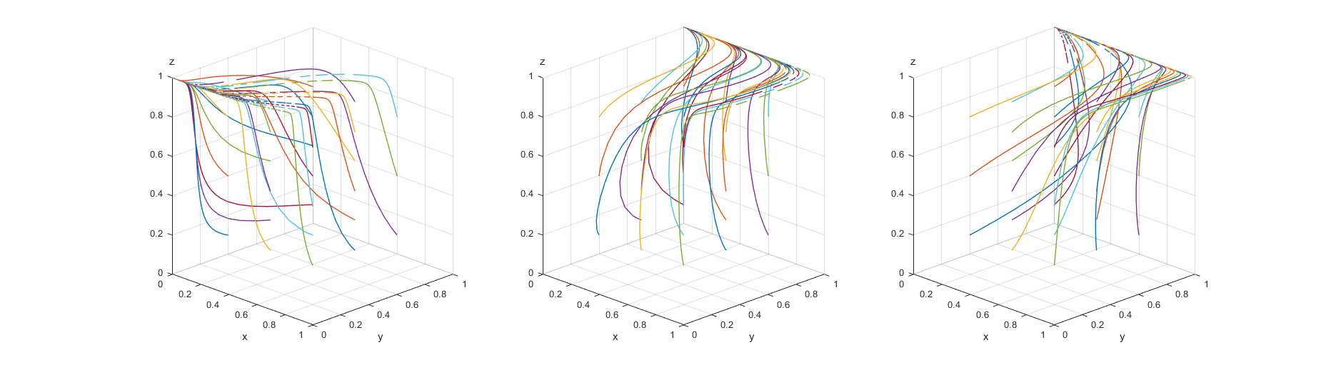
图3 不同担保保额比例的系统演化路径（b=0.1，b=0.5，b=1）
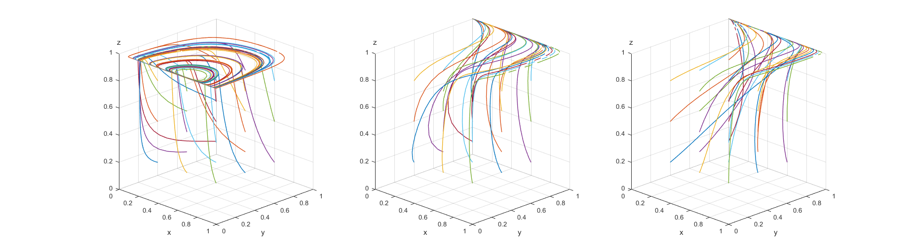
图4 中保额不同赔付比例的演化路径（b=0.5；β=0.2，β=0.5，β=0.8）
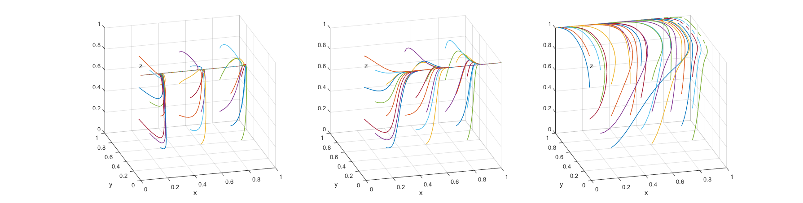
图5 不同承包商履约能力的演化路径（$γ_{1}$=0.6%；$γ_{2}$=3%，$γ_{2}$=6%，$γ_{2}$=6%且违约损失加倍）
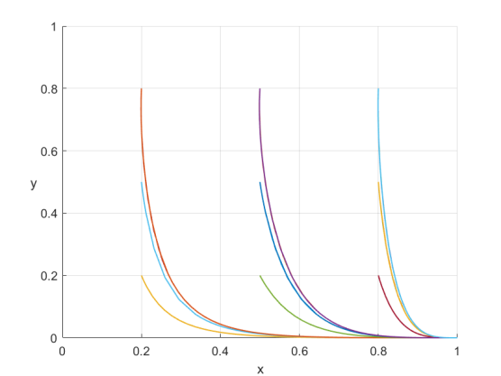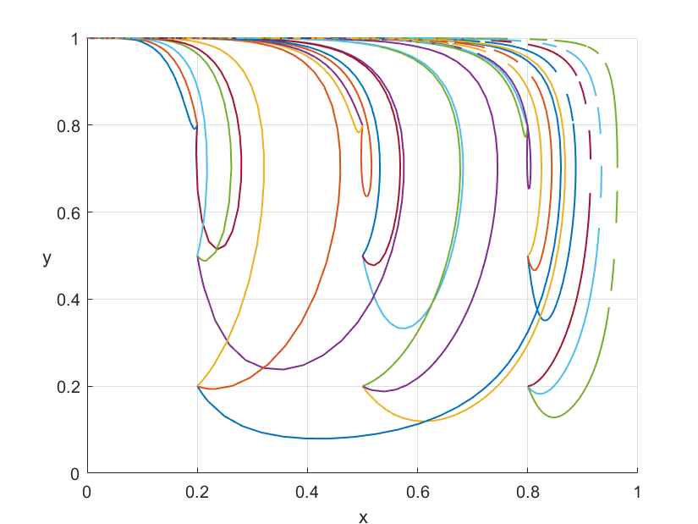
图6 两方博弈与三方博弈结果对比

4 结论与建议
虽然我国保函、保证保险替代保证金多次得到政策呼吁，工程质量潜在缺陷保险（IDI）和安责险也正在铺开试点，但工程担保和保险市场无论是从保函/保单类型、法律规范、经营模式还是市场接受程度都处于尚未成熟的阶段，如何通过市场机制赋能，加快整个建筑行业的高质量转型，是目前当前亟待解决的课题。本次研究中，工程担保和工程保险通过三方演化博弈动态地提高承包商履约水平，同时自身的决策水平也得到改善，除了依靠自身的风控机制，更通过彼此的协同关系，展现出改善建筑市场的良好潜力。
基于研究结果，本文提出如下政策和行业建议：（一）优先从住宅工程等对生命财产安全影响重大的项目类型开始，逐步同步推行强制性的工程担保保险政策，逐步推行高保额有条件保函/保证保险，提高TIS话语权并保障TIS费给付从而保障风控水平；（二）加强工程担保、保险行业之间的信息互通和经验交流，加强人员培训以深入对彼此的认知，尝试诸如担保保险互相预警等更多项目中联合风控的新举措；（三）完善信用体系建设以实现信息共享、提高核保效率，从而形成建筑企业准入门槛，培育良币驱逐劣币的良性建筑市场生态。

参考文献（References）
[1] 蒋学海,裴锋,牛文娟. 基于寻租理论的工程项目主体三方演化博弈分析[J]. 工程管理学报,2017,31(3):108-113.
Jiang Xuehai, Pei Feng, Niu Wenjuan. Analysis of the three-party evolutionary game of engineering project entities based on rent-seeking theory[J]. Journal of Engineering Management, 2017, 31(3): 108-113.
- 潘裕敏,张晓琪. 基于三方演化博弈的EPC工程质量控制研究[J]. 工程经济,2020,30(11):36-39.
Pan Yumin, Zhang Xiaoqi. Research on EPC project quality control based on three-party evolutionary game[J]. Engineering Economics, 2020, 30(11): 36-39.
- 马力,于润泽,傅宏伟. 建设工程项目施工阶段参与主体管理行为三方演化博弈研究[J]. 工程管理学报,2023,37(2):109-115.
Ma Li, Yu Runze, and Fu Hongwei. Research on the three-party evolutionary game of management behaviors of participating entities in the construction phase of construction projects[J]. Journal of Engineering Management, 2023, 37(2): 109-115.
- 代云云,林诺,周剑峰,等. 基于利益相关者理论的IDI制度下三方博弈分析[J]. 工程管理学报,2023,37(2):31-36.
Dai Yunyun, Lin Nuo, Zhou Jianfeng, et al. Analysis of tripartite game under the IDI system based on stakeholder theory[J]. Journal of Engineering Management, 2023, 37(2): 31-36.
- 盛达,骆汉宾,陈珂. 建筑工人信息共享演化博弈分析[J]. 运筹与管理,2024,33(3):41-48.
Sheng Da, Luo Hanbin, Chen Ke. Evolutionary game analysis of construction workers' information sharing[J]. Operations Research and Management Science, 2024, 33(3):41-48.
- 陈伟珂,王龙生,孙维伟. 我国工程造价咨询执业保险市场均衡分析——基于演化博弈理论[J]. 保险研究,2017(9):53-64.
Chen Weike, Wang Longsheng, Sun Weiwei. Equilibrium Analysis of my country's Construction Cost Consulting Insurance Market: Based on Evolutionary Game Theory[J]. Insurance Research, 2017(9):53-64.
- 张雷,王威,张伟. 基于三方博弈的智能建造技术参与主体的行为与策略分析[J]. 建设科技,2023(6):66-70.
Zhang Lei, Wang Wei, Zhang Wei. Analysis of the behavior and strategy of participants in intelligent construction technology based on three-party game[J]. Construction Science and Technology, 2023(6):66-70.
- 崔庆宏,朱钰冉,闫盛华. 基于三方演化博弈的智慧建造信息安全监管策略研究[J]. 辽宁工业大学学报（自然科学版）,2022,42(5):281-288.
Cui Qinghong, Zhu Yuran, Yan Shenghua. Research on information security supervision strategy of smart construction based on tripartite evolutionary game[J]. Journal of Liaoning University of Technology (Natural Science Edition), 2022, 42(5): 281-288.
- 王奕雪,王松江. 基于三方演化博弈的PPP项目运营期诚信机制构建研究[J]. 昆明理工大学学报（自然科学版）,2022,47(1):169-182.
Wang Yixue, Wang Songjiang. Research on the Construction of Integrity Mechanism in the Operation Period of PPP Projects Based on Tripartite Evolutionary Game[J]. Journal of Kunming University of Science and Technology (Natural Science Edition), 2022, 47(1): 169-182.
- 余祺姝. PPP模式中工程担保资格审查制度研究[J]. 工程经济,2021,31(3):39-41.
Yu Qishu. Research on the Engineering Guarantee Qualification Review System in the PPP Model[J]. Engineering Economics, 2021, 31(3): 39-41.
[11]邓晓梅. 中国工程保证担保制度研究[M]. 中国建筑工业出版社, 2012.
Deng Xiaomei. Study on the Constrution Bonding System in China[M]China Construction Industry Press, 2012
[12]SFAA, EY. The economic value of surety bonds[P]. 2024.

A Research on Construction Bond-Insurance Synergetic Mechanism Based on Evolutionary Game Theory
Abstract: To investigate whether and how synergetic mechanism exist between construction bonds and construction insurances, which are separately represented by performance bond and Inherent Defect Insurance (IDI), a 3-party evolutionary game model is built, incorporating the bond agency, insurance risk control agency (Technical Inspection Service, TIS), and contractors as the main game players. Numerical simulation and visualization are conducted based on real market condition. The results show that synergetic effect between the bond agency and TIS in supervising the contractor significantly improves the performance levels of all parties compared to independent supervision. Moreover, factors such as the proportion of the bond amount, bond compensation level, and the degree of bond-insurance collaboration can substantially influence the market evolution path. Finally, suggestions are put forward to enhance the synergetic mechanisms of bonds and insurance and to improve the performance of risk control in construction.
Key words: Construction Bond; Inherent Defect Insurance; Technical Inspection Service; Evolutionary Game Theory

